SUSRETI PJEVAČKIH ZBOROVA MATICE UMIROVLJENIKA BPŽ

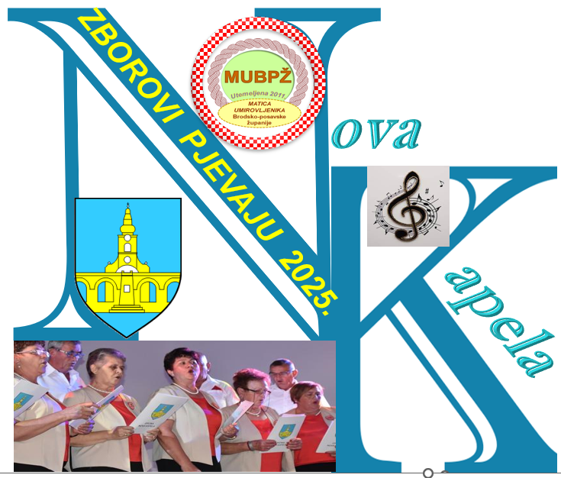

P O Z I V
NA SUSRET ZBOROVI PJEVAJU

Matica umirovljenika BPŽ organizira Susret pjevačkih zborova umirovljenika u Novoj Kapeli 14.06.2025. u 17 sati. pod motom „Pjesmom, osjećaje zadovoljstva zamotajte u foliju sreće treće dobi.“.
Cilj susreta je okupljanje pjevačkih zborova udruga na području Brodsko-Posavske županije, razvijajući njihovo društveno djelovanje, međusobno druženje i upoznavanje.
Želimo vas povezati i inspirirati kako biste zdravije i aktivnije uživali u životu treće dobi.
Ne dozvolite da malinkonija u vašoj duši spava, i da vam zadnju pismu piše. U starosti je radost, u radosti je starost!
Nisu važne godine u vašem životu, nego život u vašim godinama, zato pjevajte dok vas glas nosi i dok vam je vjetar u sijedoj kosi.
Svaki zbor može doći sa 20 učesnika.
Prijavite voditelja zbora i dvije pjesme koje će pjevati vaš zbor

Molimo Vas da potvrdite svoj dolazak. Na mob 099 204 4644 – Ivan Topić, ili na mob 091 6139471- tajnica Milica Šimičić

Predsjednik
Ivan Topić

